**การประชาสัมพันธ์การเข้าถึงการประเมินของผู้มีส่วนได้เสียภายในและภายนอก**

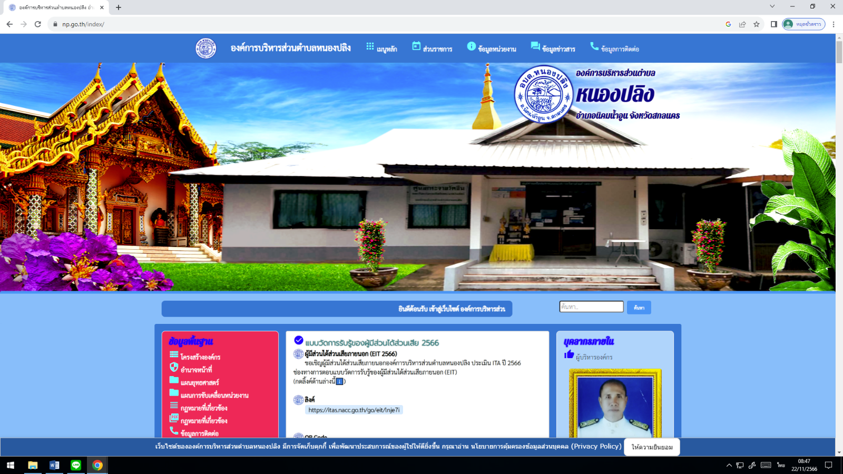**โดยการนำ QR Code IIT และ EIT เผยแพร่ทาง Web Site ของหน่วยงาน**

